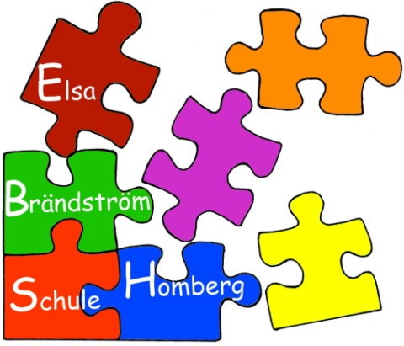
Dieser Stundenplan
gehört:_____________________________________________________

Beginn | Montag | Dienstag | Mittwoch | Donnerstag | Freitag
8:00
8:40
9:20
9:50
10:30
11:10
11:30
12:10
12:50
13:30 |  |  |  | 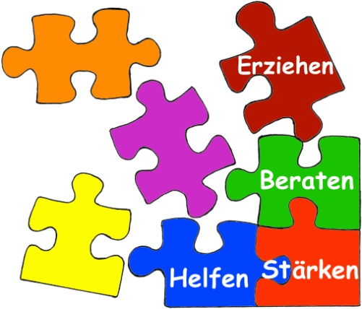
14:10

Pausenzeiten

